“码农酒店”世界时钟系统 代码静态测试报告

实验课程：软件测试与验证 | 年级：2016级软件方向
实验名称：代码静态测试 | 姓名： 方堃
实验日期：2018.10 | 学号：10165101240

一、实验目的
实现“码农酒店”世界时钟系统，并进行代码静态测试。

二、实验环境
1、Eclipse
2、Sonarlint

三、实验过程与分析
1、通过java实现“码农酒店”世界时钟系统，文件名为MyHotelWorldSystem，包含四个类HotelWorldClockSystem、Clock、CityClock、PhoneClock。

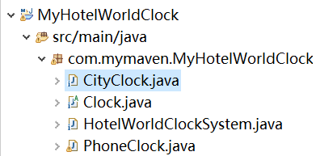

- 在Eclipse的Marketplace中下载代码静态分析工具Sonarlint。右键点击项目，选择SonarLint ---> Analyze。

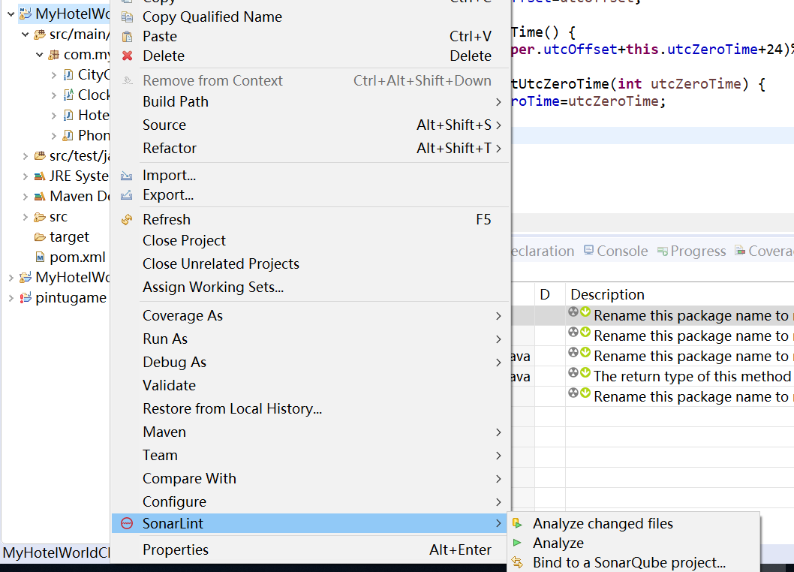
- 查看SonarLint测试结果：
（1）其中Rename this package name to match the regular expression '^[a-z_]+(\.[a-z_][a-z0-9_]*)*$'.这个问题出现了四次，查询具体描述得知，包名最好不要设置大写字母；

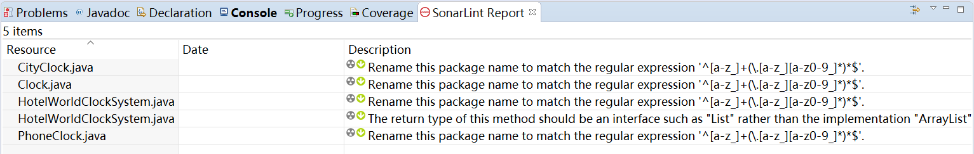

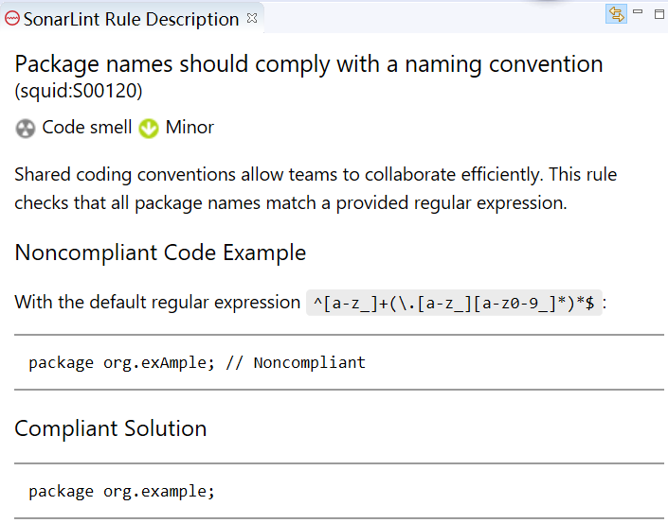

- The return type of this method should be an interface such as "List" rather than the implementation "ArrayList". 该错误出现了一次，是在HotelWorldClockSystem当中，这里建议将“ArrayList”改为父类“List”；

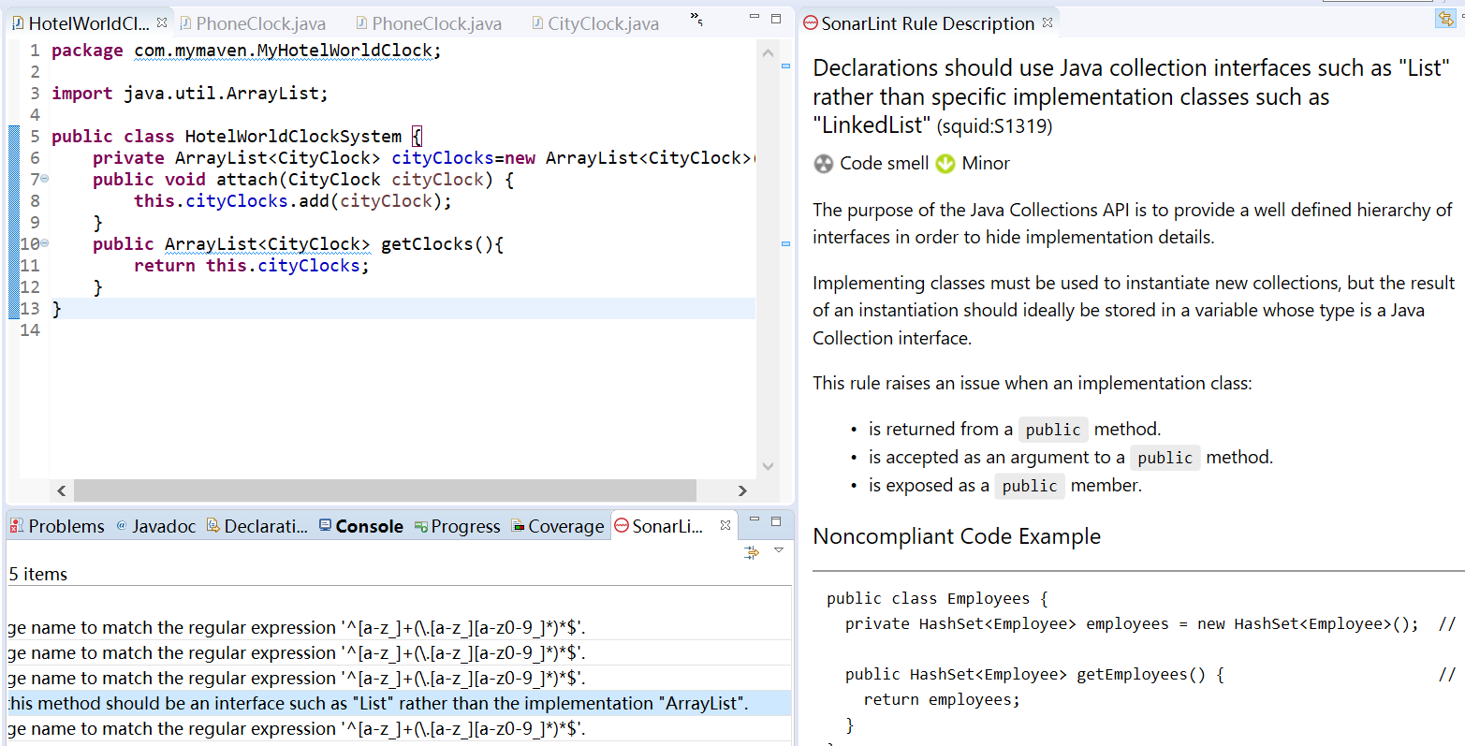

通过此次SonarLint代码静态测试，得知SonarLint在代码规范方面给出了很细致的建议，对有效避免代码隐患有着一定的作用。

